Naturalismo

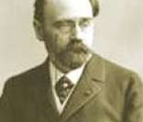
O que é naturalismo, características, resumo, representantes, naturalismo no Brasil, obras e livros naturalistas
Introdução

O Naturalismo foi um movimento cultural relacionado às artes plásticas, literatura e teatro. Surgiu na França, na segunda metade do século XIX (principalmente entre 1880 e 1900). Este movimento foi uma radicalização e extensão do Realismo.

Características do Naturalismo

- O mundo pode ser explicado através das forças da natureza;
Figura 1 Emile Zola: principal representante do naturalismo

- O ser humano está condicionado às suas características biológicas (hereditariedade) e ao meio social em que vive;

- Forte influência do evolucionismo de Charles Darwin;

- A realidade é mostrada através de uma forma científica (influência do positivismo);

- Nas artes plásticas, por exemplo, os pintores enfatizam cenas do mundo real em suas obras. Pintavam aquilo que observavam. A representação artística deveria ser a mais fiel possível das aparências da natureza.

- Na literatura, ocorre muito o uso de descrições de ambientes e de pessoas;

- Ainda na literatura, a linguagem é coloquial;

- Os principais temas abordados nas obras literárias naturalistas são: desejos humanos, instintos, loucura, violência, traição, miséria, exploração social, etc.

Naturalismo francês

Emile Zola é considerado o idealizador e maior representante da literatura naturalista mundial. Foi muito influenciado pelo evolucionismo e pelo socialismo. Sua principal obra foi O Germinal (1885), onde aborda a realidade social nas minas de extração de carvão. Para escrever esta obra, Zola viveu com uma família de mineiros para sentir na pele a dura vida destes trabalhadores.

Naturalismo no Brasil

Este movimento chegou ao Brasil no final do século XIX. Os escritores brasileiros abordaram a realidade social brasileira, destacando a vida nos cortiços, o preconceito, a diferenciação social, entre outros temas. O principal representante do naturalismo na literatura brasileira foi Aluísio de Azevedo. Suas principais obras foram: O Mulato, Casa de Pensão e O Cortiço. Outros escritores brasileiros que merecem destaque: Adolfo Caminha, Inglês de Souza e Raul Pompéia.

Exemplos de artistas plásticos do Naturalismo:

- Jules Breton: poeta e pintor francês.

- Henri Biva - pintor francês.

REALISMO
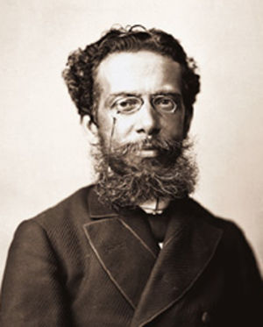
A segunda metade do século XIX foi marcada por um período de profundas mudanças no modo de pensar e agir das pessoas. As contradições sociais começaram a aparecer em decorrência da Revolução Industrial, e todos esses fatores influenciaram as artes de um modo geral, sobretudo a literatura. O egocentrismo romântico deu lugar às correntes cientificistas que buscavam explicar fenômenos sociais, naturais e psicológicos sob o viés de teorias materialistas. A subjetividade, comum ao Romantismo e ao Simbolismo, foi substituída pela objetividade das ideias do Realismo.
Figura 2 Machado de Assis é considerado o maior representante da prosa realista no Brasil
O Realismo, o Naturalismo e o Parnasianismo apresentam aspectos comuns: o resgate do objetivismo na literatura, o gosto pelas descrições e o combate ao Romantismo. Entre os três movimentos, o Realismo foi o que buscou uma maior aproximação com a realidade ao descrever os costumes, os conflitos interiores do ser humano, as relações sociais, a crise das instituições etc. Todas essas questões eram tratadas à luz das correntes filosóficas em voga na época, sobretudo o positivismo, o determinismo e o darwinismo (essa última influenciou, principalmente, a literatura naturalista).
O marco do Realismo na Europa foi registrado em 1857 com a publicação do romance Madame Bovary, do escritor francês Gustave Flaubert. No Brasil, a obra Memórias póstumas de Brás Cubas (1881), de Machado de Assis, é apontada como o primeiro romance realista brasileiro, muito embora essa tendência literária tenha dado seus primeiros sinais em nossa literatura na metade do século XIX, época em que o Romantismo ainda figurava como principal estética. Essa nova postura artística proporcionou uma profunda transformação da linguagem. Entre as principais características da linguagem realista, podemos destacar:
● Objetivismo;
● Linguagem culta e direta;
● Narrativa lenta, que acompanha o tempo psicológico;
● Descrições e adjetivaçções objetivas, com a finalidade de captar a realidade de maneira fidedigna;
● Universalismo;
● Sentimentos, sobretudo o amor, subordinados aos interesses sociais;
● Herói problemático, cheio de fraquezas;
● Não idealização da mulher.
Todas essas características opunham-se fortemente às características da linguagem romântica, marcada pela subjetividade e pelo individualismo. O Realismo propôs a investigação do comportamento humano e denunciou, por meio da literatura, os problemas sociais, abandonando assim a visão idealizada do Romantismo. No Brasil, o principal representante da prosa realista foi Machado de Assis, embora outros escritores também tenham produzido obras de grande relevância para o período. Foi na obra daquele que é considerado o maior escritor brasileiro de todos os tempos que o Realismo realizou-se com perfeição nos planos técnico e temático.
Para que você conheça mais sobre uma das mais importantes escolas literárias de nossa literatura e da literatura universal, o Brasil Escola preparou uma seção dedicada ao Realismo. Nela você encontrará artigos sobre suas características e principais escritores, artigos que têm como objetivo discutir a importância da estética realista em nossa prosa e sua contribuição para a formação da moderna literatura brasileira. Boa leitura e bons estudos!

SIMBOLISMO
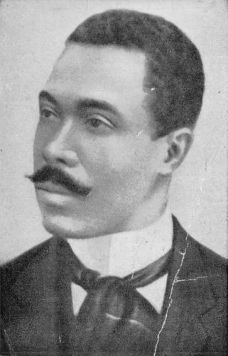
O Simbolismo surgiu na Europa na segunda metade do século XIX em resposta ao cientificismo, tendência intelectual de matriz positivista que preconizava a adoção do método científico para a investigação de todas as áreas do saber e da cultura. Em resposta a esse materialismo cientificista, os escritores simbolistas buscaram o resgate de certos valores do Romantismo que foram esquecidos pelo Realismo. De acordo com a proposta simbolista, a arte e a literatura não poderiam ser retratadas apenas sob o ponto de vista da realidade.
Figura 3 Cruz e Sousa é considerado o maior poeta do Simbolismo e um dos mais importantes da literatura brasileira
No Brasil, as primeiras manifestações simbolistas já eram sentidas desde o final da década de 80 do século XIX. Aqui, o Simbolismo ficou à margem do Parnasianismo (ao contrário do que aconteceu na Europa), o que não impediu que esse importante movimento literário deixasse uma grande contribuição para a história da literatura brasileira. Seu marco introdutório foi registrado em 1893 com a publicação das obras Missal (prosa) e Broquéis (poesia), ambas de Cruz e Sousa, considerado o maior autor simbolista brasileiro. Além de Cruz e Sousa, destacaram-se Alphonsus de Guimaraens e Pedro Kilkerry.

Música da morte
A música da Morte, a nebulosa,
estranha, imensa música sombria,
passa a tremer pela minh'alma e fria
gela, fica a tremer, maravilhosa ...
Onda nervosa e atroz, onda nervosa,
letes sinistro e torvo da agonia,
recresce a lancinante sinfonia
sobe, numa volúpia dolorosa ...
Sobe, recresce, tumultuando e amarga,
tremenda, absurda, imponderada e larga,
de pavores e trevas alucina ...
E alucinando e em trevas delirando,
como um ópio letal, vertiginando,
os meus nervos, letárgica, fascina ...
Cruz e Sousa

Estão, entre as principais características da linguagem simbolista:

● Subjetivismo;
● Linguagem vaga, fluida, que preza pela sugestão;
● Cultivo de formas fixas para o poema, especialmente do soneto;
● Antimaterialismo;
● Misticismo, religiosidade;
● Pessimismo, dor de existir;
● Retomada de elementos do Romantismo;
● Abundância de metáforas e figuras sonoras;
● Interesse pelas zonas profundas da mente humana e pela loucura.

Para que você conheça um pouco mais sobre o Simbolismo brasileiro e as inovações por ele propostas em relação ao plano temático e ao plano formal do poema, o Brasil Escola preparou uma seção sobre a literatura simbolista, suas principais características e principais escritores. Conheça a história do movimento literário que, embora tenha ficado à sombra do Parnasianismo, abriu caminhos para uma nova literatura e influenciou, com suas tendências irracionalistas, o Modernismo. Não deixe de conferir os textos específicos sobre o tema dispostos logo mais abaixo!

